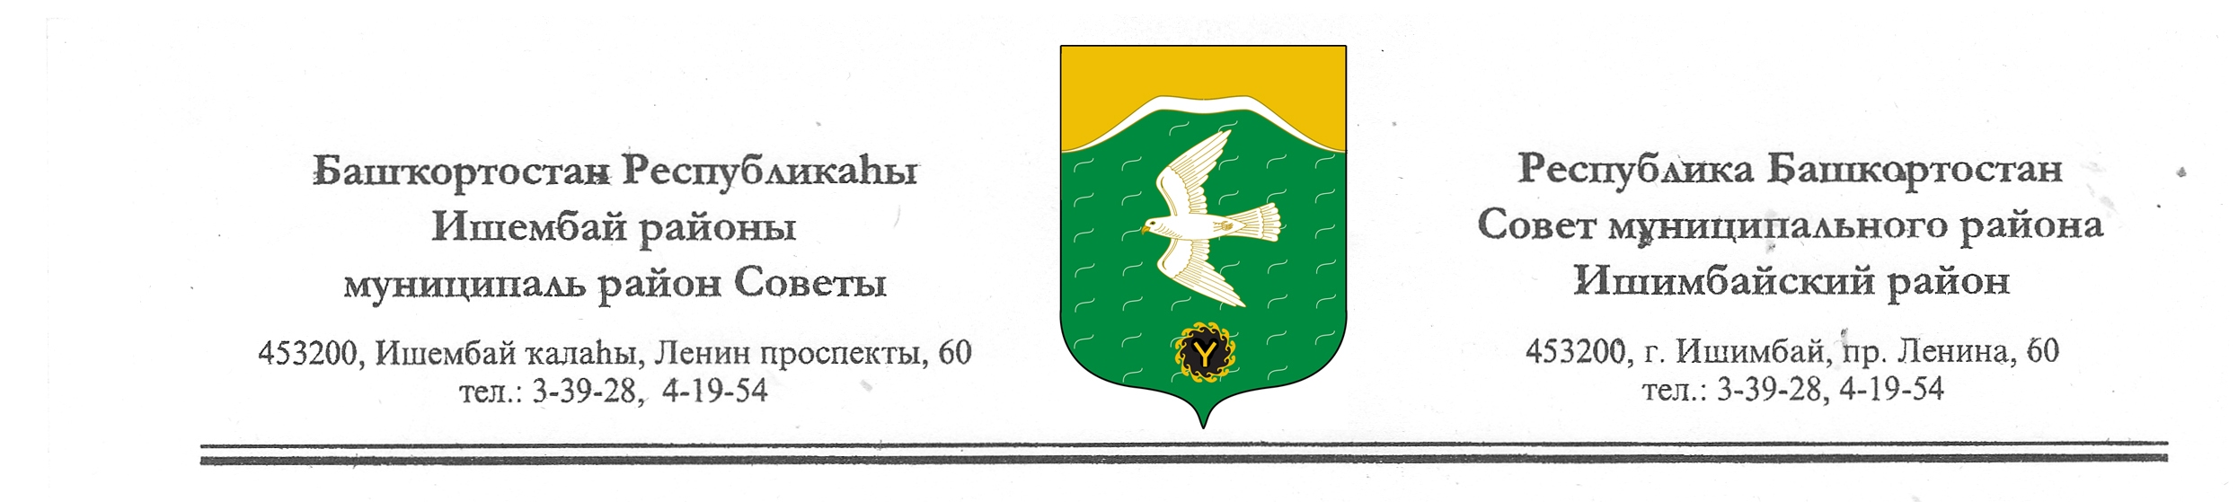

СОВЕТ МУНИЦИПАЛЬНОГО РАЙОНА ИШИМБАЙСКИЙ РАЙОН
РЕСПУБЛИКИ БАШКОРТОСТАН
третьего созыва

КАРАР РЕШЕНИЕ

Об утверждении Перечня должностей муниципальной службы администрации и Совета муниципального района Ишимбайский район Республики Башкортостан, при замещении которых муниципальные служащие обязаны предоставлять сведения о своих расходах, а также о расходах своих супруги (супруга) и несовершеннолетних детей

В соответствии с Федеральным законом от 03.12.2012г. № 230-ФЗ «О контроле за соответствием расходов лиц, замещающих государственные должности, и иных лиц их доходам», Федеральным законом «О противодействии коррупции» от 25.12.2008г. №273-ФЗ, Федеральным законом от 02.03.2007 № 25-ФЗ «О муниципальной службе в Российской Федерации» Совет муниципального района Ишимбайский район

РЕШИЛ:

- Утвердить Перечень должностей муниципальной службы администрации и Совета муниципального района Ишимбайский район Республики Башкортостан, при замещении которых муниципальные служащие обязаны предоставлять сведения о своих расходах, а также о расходах своих супруги (супруга) и несовершеннолетних детей в случаях и порядке, которые установлены Федеральным законом от 3 декабря 2012 года №230-ФЗ «О контроле за соответствием расходов лиц, замещающих государственные должности, и иных лиц их доходам» и иными нормативными правовыми актами Российской Федерации согласно приложению №1 к настоящему решению.

- Отделу муниципальной службы и кадровой работы администрации муниципального района Ишимбайский район Республики Башкортостан ознакомить под роспись с настоящим решением лиц, включенных в Перечень должностей муниципальной службы администрации и Совета муниципального района Ишимбайский район Республики Башкортостан, при замещении которых муниципальные служащие обязаны предоставлять сведения о своих расходах, а также о расходах своих супруги (супруга) и несовершеннолетних детей.

- Рекомендовать главам муниципальных образований муниципального района Ишимбайский район Республики Башкортостан утвердить аналогичные перечни должностей муниципальной службы, при замещении которых муниципальные служащие обязаны предоставлять сведения о своих расходах, а также о расходах своих супруги (супруга) и несовершеннолетних детей.

- Опубликовать настоящее решение на официальных сайтах Совета и администрации муниципального района Ишимбайский район Республики Башкортостан.

- Настоящее решение вступает в силу со дня официального опубликования (либо же со дня утверждения).

- Контроль за исполнением настоящего решения возложить на постоянную комиссию по социальным вопросам, охране правопорядка и делам общественных объединений (предс. Крехова Л.Р.), на заместителей главы администрации муниципального района Ишимбайский район Республики Башкортостан, начальника отдела муниципальной службы и кадровой работы администрации муниципального района Ишимбайский район Республики Башкортостан.

Председатель Совета
муниципального района
Ишимбайский район
Республики Башкортостан О.М. Агафонов

г.Ишимбай

29 марта 2013 г.

№8/114

Приложение №1
к Решению Совета муниципального района
Ишимбайский район Республики Башкортостан от 29 марта 2013г. №8/114

Перечень должностей муниципальной службы администрации и Совета муниципального района Ишимбайский район Республики Башкортостан, при замещении которых муниципальные служащие обязаны предоставлять сведения о своих расходах, а также о расходах своих супруги (супруга) и несовершеннолетних детей в случаях и порядке, которые установлены Федеральным законом от 3 декабря 2012 года №230-ФЗ «О контроле за соответствием расходов лиц, замещающих государственные должности, и иных лиц их доходам» и иными нормативными правовыми актами Российской Федерации

Должности муниципальной службы администрации и Совета муниципального района Ишимбайский района Республики Башкортостан, при назначении на которые граждане и при замещении которых муниципальные служащие обязаны предоставлять сведения о доходах, об имуществе и обязательствах имущественного характера, а также сведения о доходах, об имуществе и обязательствах имущественного характера своих супруги (супруга) и несовершеннолетних детей, утвержденные Решением Совета муниципального района Ишимбайский район Республики Башкортостан « 6 » октября 2010 года № 26/340.

